Powersupply

Noter til Powersupply !!

Af Valle. Senest redigeret d. 20/2-07

_______________________________________________________________________

En Trafo – eller transformer, som den rettelig hedder, - kan tegnes som flg. Skitse::

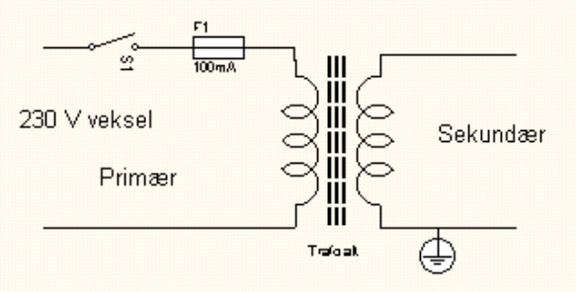 Sekundær er også en sinus-spænding:

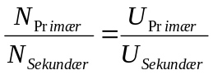

Primær siden af trafoen tilsluttes nettet. Den vekslende spænding skaber et vekslende magnetfelt i jernkernen. Magnetfeltet går også gennem den sekundære vikling. Og der skabes her et vekslende spænding.

Magnetfelter:

Ladninger i bevægelse vil producere et magnetfelt. Dvs. at om hver elektron, der ”spinner” om sig selv, vil der være et magnetfelt. Men er spinnet i et materiale ikke ordnet, vil materialet udadtil være umagnetisk.

Også elektroner, der er i orbit om en kerne, vil give et magnetfelt. Igen ophæves magnetfeltet, hvis ikke der er orden på omløbsretningerne.

Hastigheden på kernerne og deres elektroners varmebevægelser er ret stor. I størrelsesordenen 10⁸ meter pr sek.

Løber der en strøm i en leder, vil elektronerne foretage varme-svingninger i alle retninger, men vil pga. den spænding, der er påtrykt en leder, løbe mest i én retning. Dog ikke særlig hurtig. Under 1 mm pr sek for en 1 mm² leder med en strøm på 1 Ampere. De vil derved producere et magnetfelt der går højre om lederen set i strømmens retning. Hvorfor det er sådan ???? er der ingen der ved.

Tommelfingerregel:

Grib om en strømførende leder med højre hånd, således, at strømmen går til tommelfingersiden. Magnetfeltet er da givet ved de øvrige fingres retning.

Dvs. at feltet går ”højre om”  en strømførende leder. | 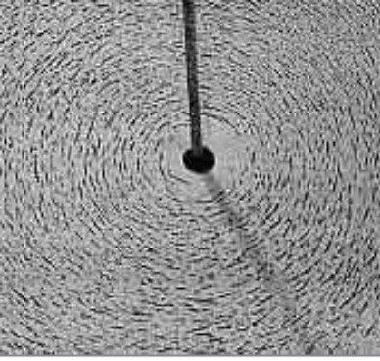 | 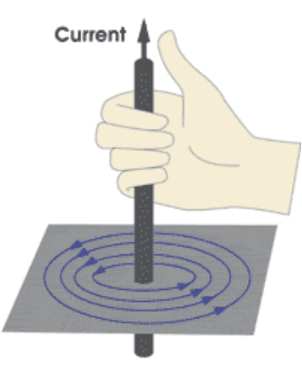

Vikles en leder op til en spole, vil feltlinierne forstærkes. | 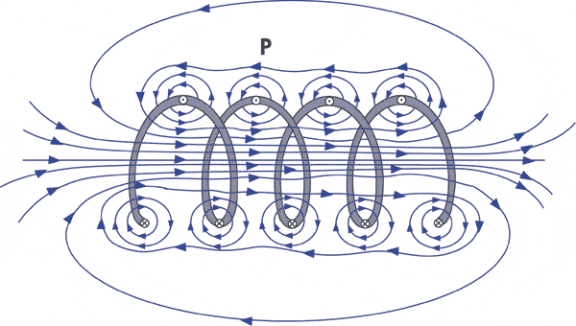

Set på en anden måde, med tættere vindinger:

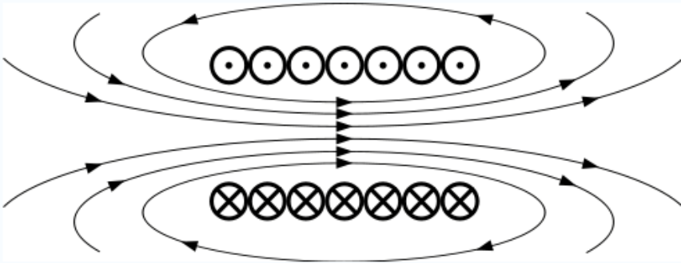

Jo flere vindinger, jo kraftigere magnetfelt.

Er der jern i feltliniernes vej, vil der opstå et meget kraftigere magnetfelt, idet jern er en mindre modstand for magnetfelter end luft. – Eller en bedre leder for magnetfelt.

Energien i magnetfeltet i en spole er givet ved 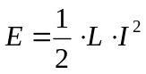
L udtrykker spolens evne til at modstå ændringer i dens magnetfelt. L er spolens ”selvinduktionskoffetient” og måles i Henry.

Opgave:
Overvej, hvordan en spole med en R_{Wire} på 1.5 Ohm, og L = 10 mH, forbundet i parallel med en 47 uF kondensator opladt til 25 Volt kan simuleres.
Simuler ! Forklar!

Kondensatorens energiindhold kan beregnes af: 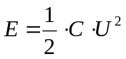
Frekvensen kan beregnes af: 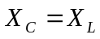 Altså 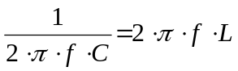
Isoleres frekvensen, fås,
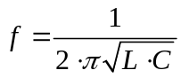

Er der tale om ideelle komponenter og med modstandsfri tilledninger, ville energien skvulpe frem og tilbage mellem spolen og kondensatoren forever.

Ændret magnetfelt i en spole.

Ændres magnetfeltet i en spole, vil spolen generere en spænding for at forsøge at opretholde et konstant magnetfelt. Øges spændingen over spolen ( og dens vindingsmodstand ) vil strømmen i spolen øges. Og hermed også magnetfeltet. Spolen vil kæmpe imod ændringen. Formindskes spændingen – og strømmen, vil spolen også kæmpe imod dette.

Hvis spolen var modstandsløs, altså en ideel spole, ville selv en ganske lille påtrykt spænding med tiden skabe en meget stor strøm !! Strømmens opvoksning, strømmens ”rejsning” ville kun være afhængig af spolens selvinduktion i Henry.

Tilsvarende en kondensator. Selv en ganske lille konstant strøm tilført en kondensator, vil med tiden opbygge en stor spænding. Kun bestemt af kondensatorens kapacitet i Farad.

I Stikkontakten er der 230 Volt, 50 Hz. Den ene ledning er stel, eller nul ! Den anden er den, der er spændingsførende. Her bør der være en ren sinus. Sinus’ens spænding svinger fra minus til plus med en frekvens på 50 Hz. Den svinger, man kalder det Alternerende Current, AC ! Peak-spænding er helt oppe på 315 Volt, men angives normalt ved dens effektivværdi, også kaldet RMS-værdi, som kommer af Root Mean Square, som betyder ”kvadratroden af middelværdien i anden potens”.

AC-spændinges effektivværdi kan beregnes af: 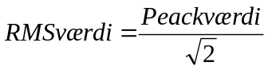
Eks: 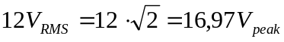

Sættes en 230 V AC til en modstand, vil modstanden blive lige så varm, som hvis den tilsluttes en 230 Volt DC. Selv om AC-spændingen er 0 nogle gange, men til gengæld er spidsværdierne 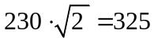.

Se separat kompendium for mere om RMS-værdier.

Om transformatorer:

Normalt opereres med vindingstallet for primærspolen (N₁) og sekundærspolen (N₂). Ikke med de tilhørende induktiviteter.

Mellem primærspændingen (U₁) og sekundærspændingen (U₂) er sammenhængen:
U₁ : U₂ = N₁ : N₂
Induktiviteten er proportional med kvadratet af det tilhørende vindingstal. Det gælder altså, at:
L₁ : L₂ = N₁² : N₂²
Dermed gives også for transformerens oversætning:
U₁ : U₂ = ( L₁ : L₂ )^{1/2}
Hvis L₁ = 3.18 H og L₂ = 56 mH fås oversætningsforholdet til: U₁ : U₂ = 7,54 :1

Ofte er der ikke perfekt kobling mellem Primær og Sekundærkredsen. For at tage højde for dette, kan Koblingsfaktoren indstilles mellem 0 (ingen kobling) og 1 (perfekt kobling).
Koblingsfaktoren bestemmer størrelsen af transformerens ”modinduktiviteten” M. Det gælder for koblingsfaktoren mellem to induktiviteter, L₁ og L₂, at: K= M₁₂ /(L₁ . L₂)^{1/2}

Simulering af transformere:

Opgave:

Find en transformer, eller kort ”trafo”, med navnet XFRM_LINEAR i biblioteket / Analog. – Og en Vsin / Source, og opbyg følgende kredsløb:

I Orcad er spoler ideelle, dvs. spolernes vindinger er uden modstand. Derfor skal der indsættes vindingsmodstande, for at strømmene ikke skal blive uendelig store. | 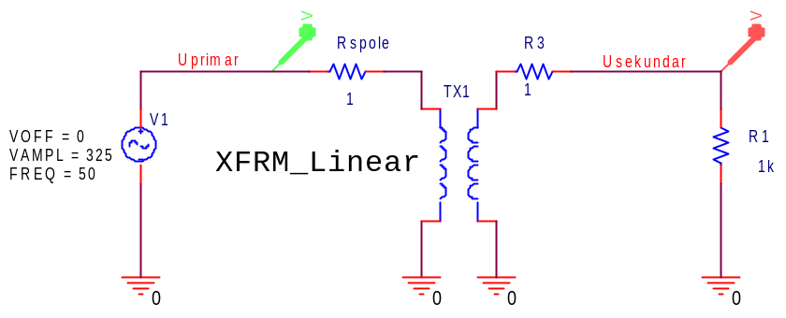

Sinusgeneratoren indstilles på 325 Volt. Det er den peak-værdi, der svarer til 230 Volt RMS, som der er i stikkontakterne.

Også Trafoen skal indstilles. Der skal indstilles, hvilken andel af det primære magnetfelt, der når sekundærviklingen, og inducerer en spænding her. Ved en ideel trafo er koblingen 100 %, eller COUPLING lig 1, som er default. Dobbeltklik på trafoen, for at åbne dens spreadsheet.

Ruld hen og i første omgang indstilles følgende spoleværdier: | 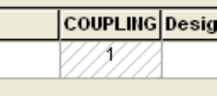 | 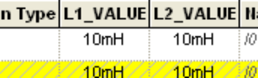

Grafen ser således ud!  Udgangsspændingen er næsten på højde med Uin! | 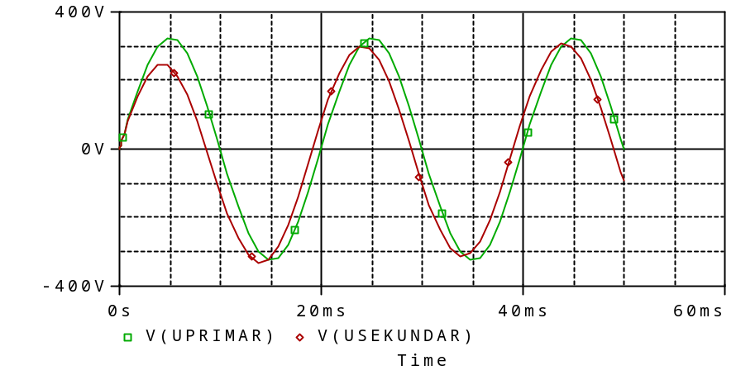

Ændring af sekundær spænding.

Primærspolens selvinduktion L1 skal angives, fx til L1 = 100 mH.
L2 skal herefter beregnes.

Der ønskes fx et omsætningsforhold = U1/U2 = 10:1, altså Uout = 230/10 = 23 Volt RMS.

Der gælder, L1= (omsætningsforhold)² gange L2

Sekundærinduktiviteten er herefter: 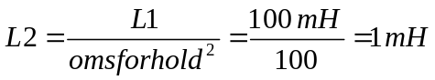
Indstil disse værdier:
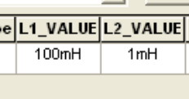

Grafen ser nu således ud!
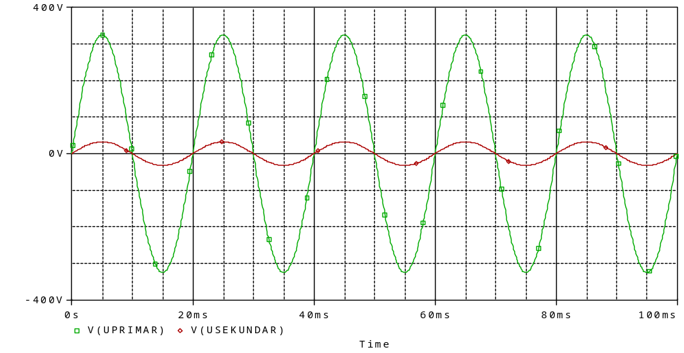

Transformatorkobling:

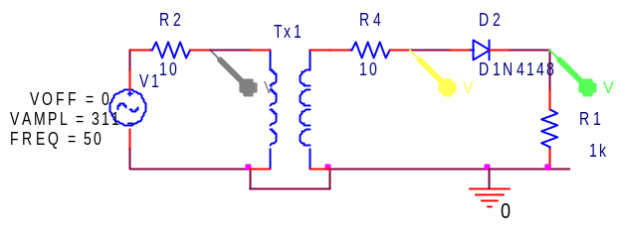
Simpel transformatorkobling, simuleret i Pspice. De 10 ohm skal fungere som trådens modstand. Ellers ville strømmen blive uendelig stor ! og Pspice ville melde fejl.

Opgave:
Simuler ovenstående kredsløb med ORCAD. For at få realistiske resultater, dobbeltklik på transformeren. Dette åbner dets spreadsheet, hvor parametre kan ændres. Lav fx L1_Value, der står for den primære spole, om til 100 mH, og L2_value ( sekundær spolen ) om til 0.25 mH

På flg. Graf vises Uin, og Uout.

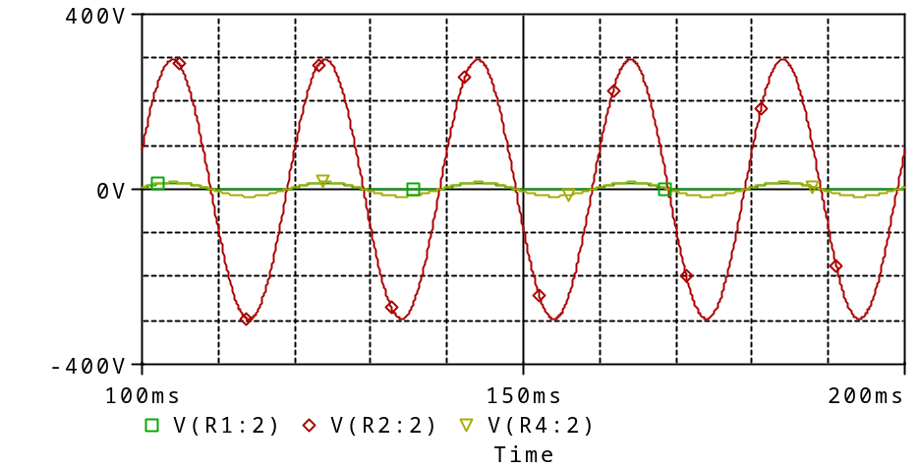
Her er graferne uden de 311 Volt AC. Herved er det lettere at iagttage Uout.

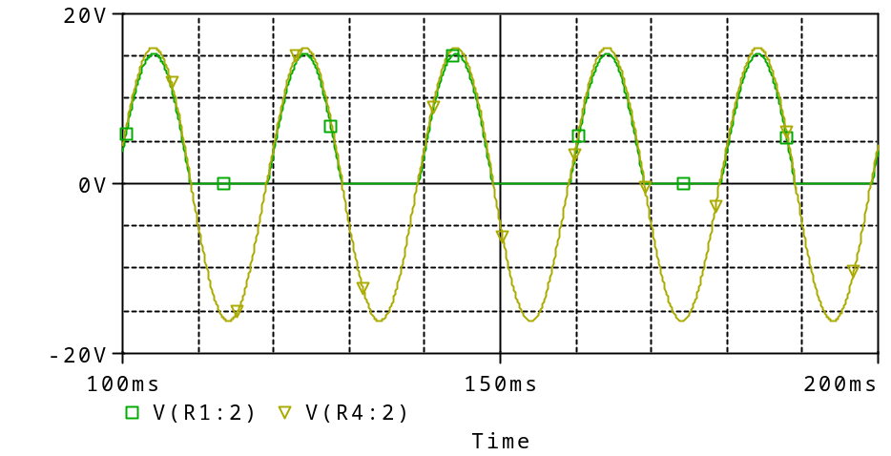
Efter dioden ses følgende spænding.

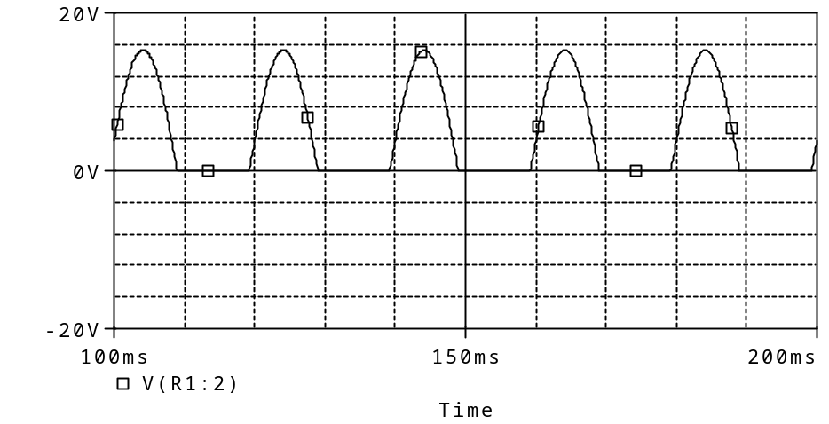

Kredsløbet forsynes med en ladekondensator, til at afgive ladninger til det kredsløb, der forsynes fra transformatoren i ”dårlige tider”, dvs. i de negative halvperioder.

Opgave:
Simuler følgende kredsløb. I stedet for en transformer bruges en VSin.

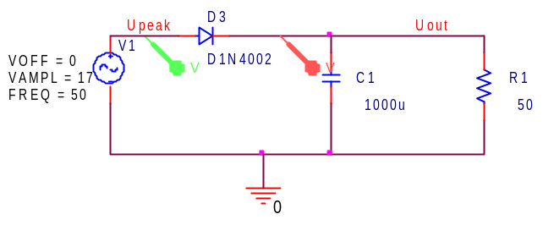

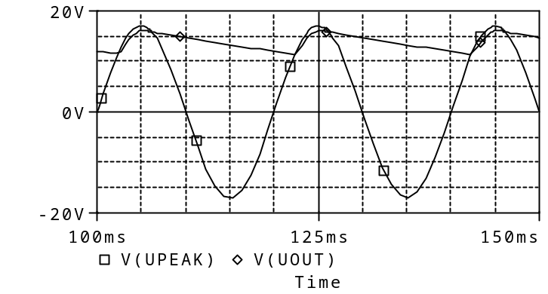

Uout, er 0,7 Volt under Upeak. Det ses, at Uout ikke er vandret. Der er ”Ripple”. Spændingen falder jo når der bruges ladninger fra kondensatoren i de perioder, der ikke leveres strøm fra trafoen.

Det ses, at det er en meget kort del af tiden, der oplades !!

Ripplespændingen er uønsket. Det skulle jo helst være en ren DC, der skal føres til det efterfølgende kredsløb.

Følgende er et udtryk for Uripple: Ripplen fremkommer fordi der sker en kort opladning, og i den negative periode en afladning af kondensatoren gennem belastningsmodstanden.

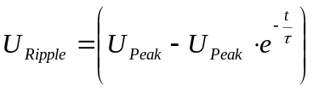 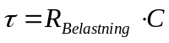 (1)
Formlen kan reduceres til:

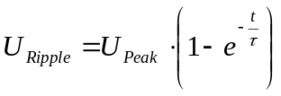 (2)
t er afladetid, Tau er tidskonstanten, der udgøres af ladekondensatoren og belastningsmodstanden.

Hvis der ses bort fra en kort opladetid, er t = 1/50 [s] ( ved enkeltensretning ).

For at ripplen ikke skal blive for stor, ønskes t << RC. Dvs. at 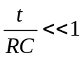

Fra matematik kendes, at 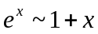 for x << 1

Derfor fås: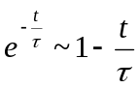

Nu kan (2) omformes til: 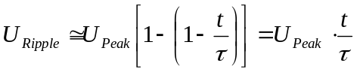
Altså: 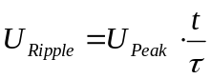
Afladetiden t ~periodetiden T, fordi opladetiden er meget kort.

Derfor fås: (3)
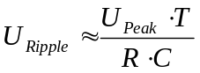

Eks: R_{belastning} = 250 Ohm svarende til 20 mA
Upeak = 5 Volt
T = 20 msek.

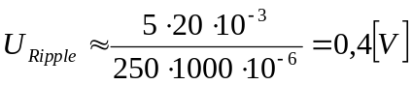

Ripplespændingen er uønsket. Kredsløbet kunne forbedres med en større kondensator, eller der kunne trækkes mindre strøm.

Men !

I startøjeblikket kan der optræde ret store startstrømme. Kondensatoren er jo afladet, og udgør derfor en ”kortslutning” for trafoen. Jo større kondensator, jo større startstrøm.: Kan fx være 35 A !!!. Kræver en TRÆG sikring !!

Evt. kan der indsættes en 10 ohms modstand i serie med dioden.

Dobbelt ensretning:

Der er forskellige andre koblingsmuligheder: Nogle benytter en sekundærvikling med midterudtag. Den primære vikling er ikke tegnet med !

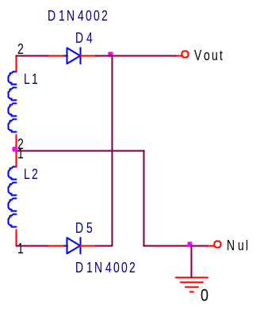
Ovenstående udnytter kun spolerne halvt!! Og Kræver midterudtag på trafoen: Ripplen er halveret, frekvensen er 100 Hz.

Simuleringsopgave:

Transformer bygget med spolen L / Analog

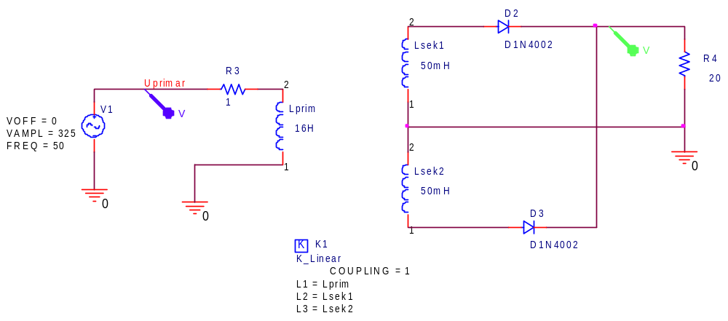

Opbyg en trafo med spolen L/ Analog. De 3 spoler hedder fx L1, L2 og L3. Omdøb L1 til Lprim, L2 til Lsek1, og L3 til Lsek2.

Placer en koblingskomponent K_Linear / Analog. Den angiver, hvilke spoler, der skal kobles magnetisk.

Dobbelklik på K_Linear, K’et i firkanten.  Navngiv nu som vist til højre: | 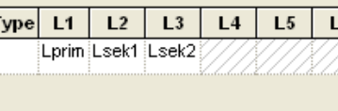

Diodebro:

Følgende kaldes en Graez-kobling. Eller Diodebro.
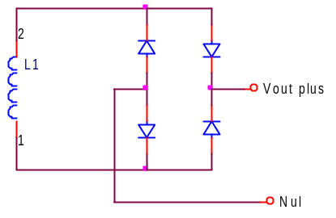
Også 100 Hz. Ripplen formindskes, idet der oftere sker opladning. 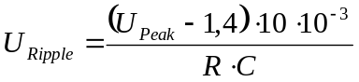
Grafen for Uout ser således ud!
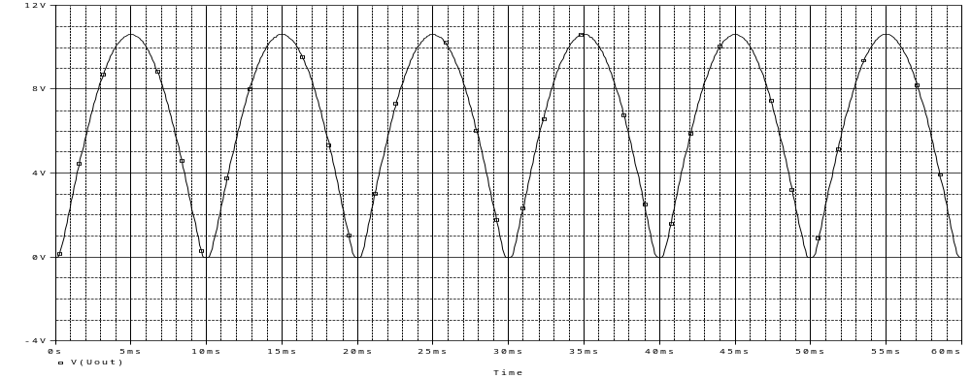

Opgave
Simuler følgende kredsløb. Generatoren symboliserer transformatoren. Iagttag ripplen på Uout.
Mål også den strøm, der optages fra generatoren.
Gør kondensatoren større, og se igen på strømmen fra generatoren. Forklar.

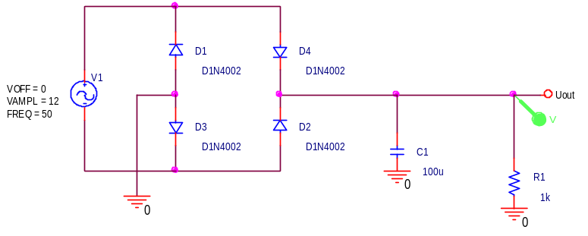

Grafen for ripplespændingen ser ud som følgende:
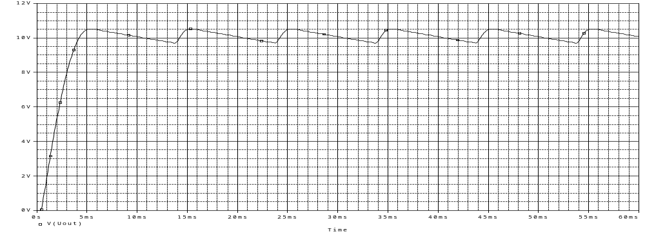

Kredsløbet til højre giver split supply. Løsningen kræver en transformer med midterudtag.  Eksempel på Split supply: | 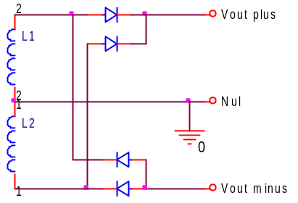

Ovenstående transformer kan simuleres med to generatorer i serie:

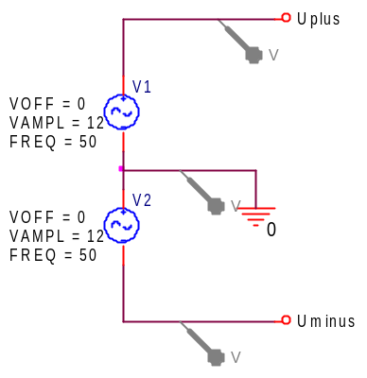

Brum-filter

Følgende kan begrænse ripplen: Kaldes også et brum-filter !

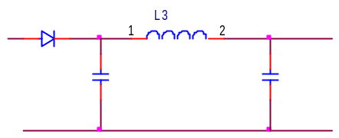

Spændingsstabilisering:

Den afgivne spænding for ovenstående eksempler er alle afhængig af trafoen, og den strøm, der trækkes fra den af belastningen. Vha. forskellige komponenter kan den afgivne spænding stabiliseres. Der er flere måder!

Zenerstabilisering:

En Zenerdiode virker som en slags dæmning for vandet ved Vesterhavet eller ved en å. Bliver vandstanden for høj, løber vandet over, og vandstanden kan ikke blive højere. Her er det sådan, at bliver spændingen for høj over Zenerdioden, leder den så meget, at spændingen netop er den værdi, der er stemplet på dioden.

Zenerdioder fås til mange forskellige spændinger.

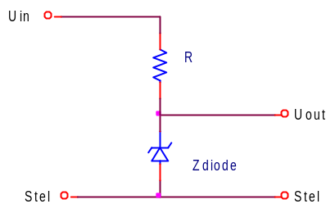

Opgave:
Simuler ovenstående kredsløb: Varier Uin fra 0 til 20 Volt. Det kan gøres ved at bruge en VPWL. Mål Uout. Zenerdioden hedder D1N750 / EVAL

Problemer:

Med ovenstående stabiliseringskredsløb kan der imidlertid let opstå problemer.

I_{zener} er afhængig af I belastning. Forsvinder I belastning, bliver I_{zener} for stor og ødelægges !

U_{zener} er ikke 100 % konstant, men afhængig af I_{zener}. Spændingen er ikke 100 % stiv.

Grafer for Uzener for forskellige zenerdioder:  Ideelle zenerdioder ville have en lodret graf !! | 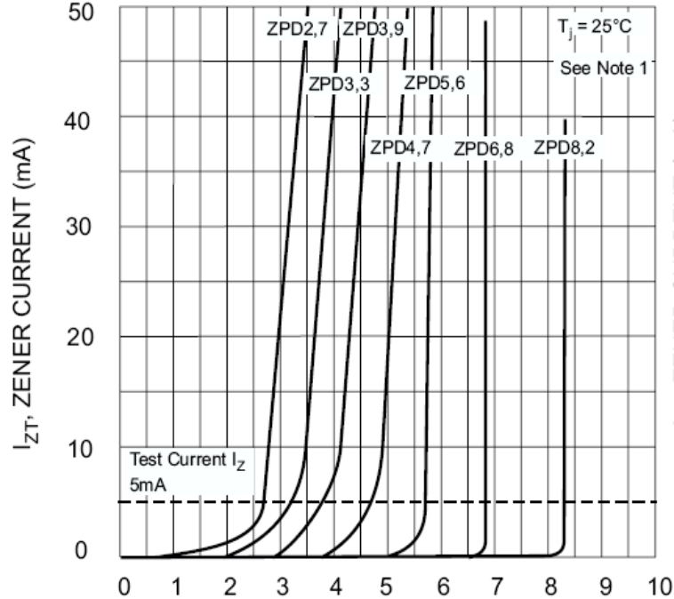
 | U _{Zener} [Volt]

Følgende kobling er bedre. Her er det en transistor, der får en konstant basisspænding. Uout kan ikke blive større end Ubasis minus 0,7 Volt.

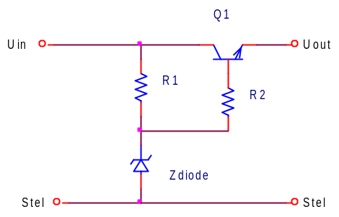

Transistorens basis holdes på en bestemt spænding. Falder Uout, leder basis-emitterstrækningen mere, og fylder op med ladninger fra collektor. Transistoren er koblet som emitterfølger.
Uout = Uin – 0,7 Volt.

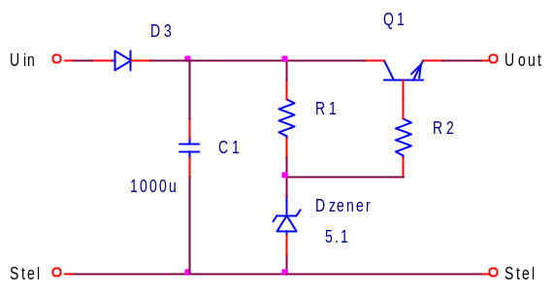

Eks: Uout = 5,1 – 0,7 = 4,4 Volt.

Uin Peak = 6 Volt RMS = 8,5 Volt peak. Der bruges enkeltensretning.

Efter dioden er der : 8,5 – 0,7 = 7,8 Volt.

Hvis Ilast trækker Uzener ned under 5,1 Volt, kan Zenerdioden ikke holde Ubasis konstant !!

Max ripple = 7,8 – 5,1 = 2,7 Volt.

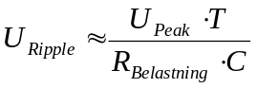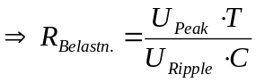

Belastningsmodstanden skal altså være større end

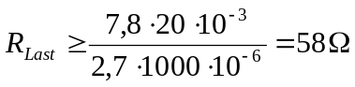

I max = 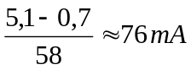

Variable kredsløb:

Følgende kredsløb muliggør variabel udgangsspænding. Vha potmeteret kan Ubasis justeres. !!
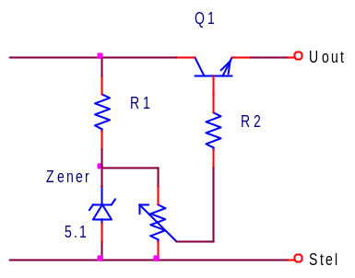

Skal der bruges større udgangsstrøm kunne følgende kredsløb bruges: Her er det en mindre transistor, der leverer en forholdsvis stor basisstrøm til en effekttransistor. En effekttransistor har måske kun en forstærkning på omkring 50 !!

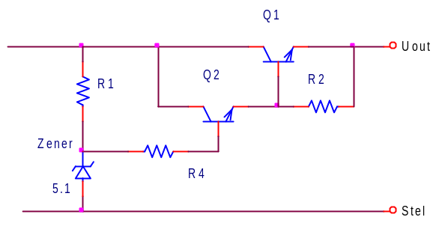

I de ovenstående eksempler er der ingen feedback. Dvs. at hvis der belastes kraftigt, - med en stor strøm – vil Uout falde lidt. Måles imidlertid på udgangsspændingen som fx med flg. Kobling, kan der opnås en mere stabil udgangsspænding.
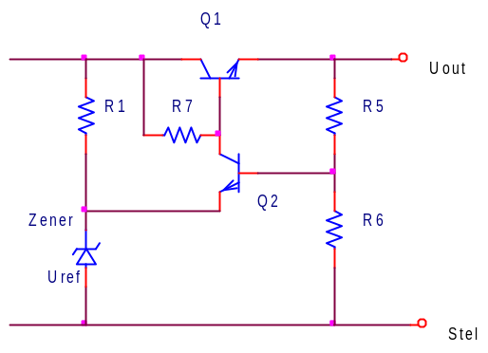
Kredsløb ovenfor med feedback: Falder Uout, leder Q2 mindre, og ”stjæler” mindre strøm fra Q1.

Opgave:
Simuler ovenstående kredsløb. Sæt fx Uin til 12 Volt. Uout kan så belastes med en strøm. Fx en IPWL. Det, der er interessant, er, hvor god og stabil en spænding, kredsløbet kan levere.
R1 = 1K, R7 = 6,8K, R5 = 4,7K, R6 = 10K. Zenerdioden er en D1N750.

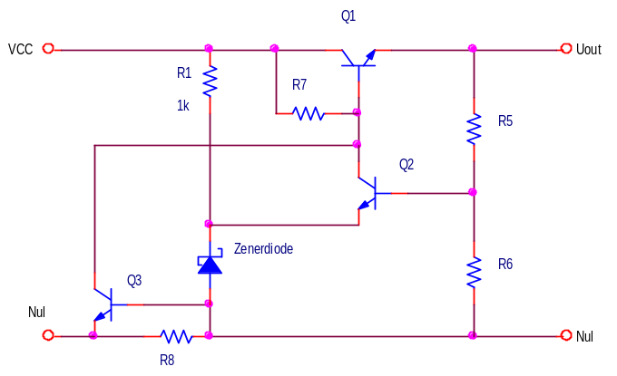

Kredsløbet igen, men nu med strømbegrænsning tilføjet.

Hvis strømmen gennem R8 bliver for stor, vil der opstå et spændingsfald på 0,7 Volt. Dette er nok til at Q3 leder, og den vil så stjæle basis-strøm fra Q1. Herved begrænses udgangsstrømmen.

Følgende skitse viser en forstærker med en OPAMP som regulator.
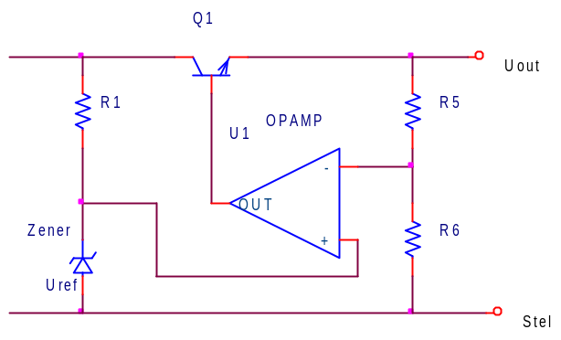
Princip-diagram med stor forstærkning. Udgangsspændingen holdes konstant !!

R5 og R6 kan erstattes af en potmeter!
Kredsløbet kan dog let gå i sving !!! Men det viser princippet i nogle af de integrerede spændingsregulator-kredse, der findes.

Integrerede spændingsregulatorer.

Der findes et antal IC’ere, der er beregnet til powersupply. Fx LM7805 eller 7812 fra National. De vil, hvis den får mindst 3 Volt mere på indgangen, levere en konstant spænding på hhv. 5 eller 12 Volt på udgangen. De skal have 3 Volt mere ind, end det, de skal levere ud. !

Diagram:  Der placeres to induktionsfattige kondensatorer på 100 nF tæt ved kredsen for at hindre evt. selvsving. !  Tommelfingerregel: I-trafo ~ 1,5 gange Iout max.  Ladelytten ~ 2200 uF / Amp. | 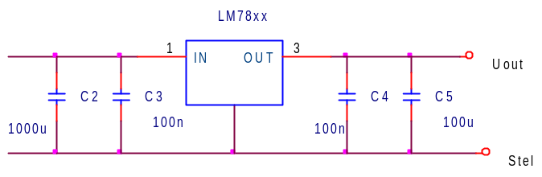

Der findes flere spændinger i LM78xx -familien. xx kan fx være: 05, 06, 08, 10, 12, 15, 18, 24, hvor tallet angiver udgangsspændingen.

7805 ~ 1 Amp. udgave, 78L05 ~ 100 mA, en Lowpower !!

Regulatorerne skal have ca. 3 volt at arbejde med. Delta U regulator ~ 3 Volt. Dvs. at spændingen før regulatoren ikke må falde til lavere spænding end Uout plus 3 Volt i bunden af ripplen !!

For ovenstående kredsløb koblet på 4 brokoblede dioder, og en transformator uden midterudtag findes:

Eks: Iout = 0,5 A, Uout = 12 Volt.

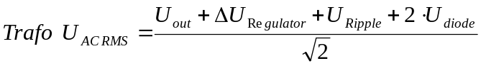

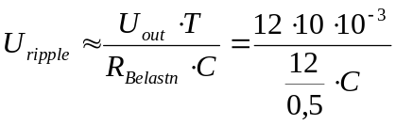

C er 2200 uF pr Amp, altså vælges her 1000 uF. Ripplen udregnes til 5 Volt.

Trafoens udgangsspænding bliver altså ca.

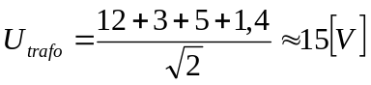

Altså skal vælges en 15 Volts trafo, og 0,5 A gange 1,5 ~ 0,75 Ampere skal den kunne levere uden at blive for varm.

Ladelytten skal kunne holde til en spænding på 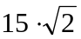 + 25 % = 27 Volt. Altså vælges mindst en 35 Volt kondensator.

LM317

Kredsen LM317 er et alternativ. Den er beregnet som en variabel spændingsregulator.

Et kredsløb kan se ud som følgende:
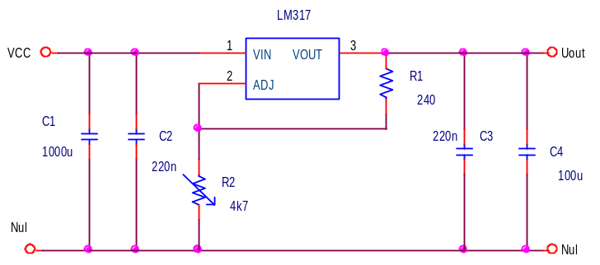

Udgangsspændingen er 1,25 Volt mere end U_{adjust}.

Det giver følgende ligninger:
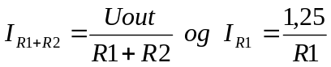

Sættes de to strømme lig hinanden, og der løses for Uout, fås følgende formel:

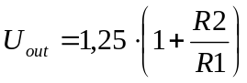

Opgave:
Kontroller ligningerne, og kontroller reduktionen af dem

Kondensatorerne på 220 nF er obligatoriske for at undgå, at regulatoren går i sving.

Soft Start Regulator

Følgende kredsløb er en Soft Start regulator

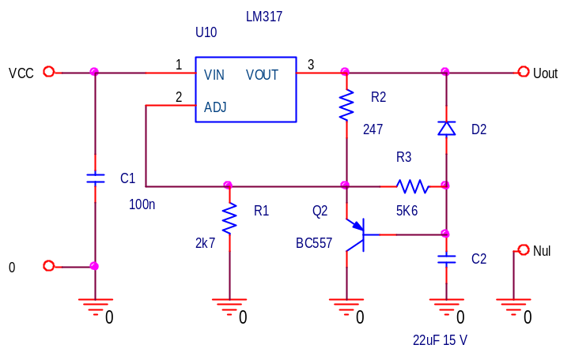

Soft start regulator. Det tager noget tid inden C2 bliver ladet op gennem R2 og R3. Dvs. Q2’s basis holdel lav i starten, og den stiger langsomt. Dermed holdes også Adjust på LM317 lav i starten, hvorfor out også stiger langsomt ! Er switch on-tiden for langsom, kan C2 gøres mindre !

Boostning af en 78xx

Skal der leveres større strøm end fx LM7812 kan klare, dvs. fx 1 Ampere, kan kredsløbet udbygges som følgende med en kraft-transistor til at hjælpe. Det er en 10 A transistor.

Når der trækkes så meget strøm på Uout, at spændingsfaldet over R1 bliver 0,7 Volt, begynder Q1 at lede, og leverer så resten af strømmen. Det sker ved en strøm på 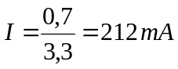
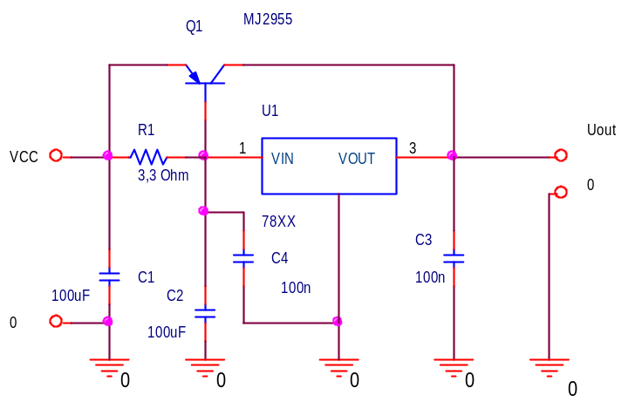

Boostning af 7812

I følgende kredsløb er to 7812 spændingsgeneratorer koblet i parallel for at der kan trækkes mere end 1 A fra det samlede kredsløb, edn de hver er beregnet til.

Desværre kan man ikke regne med, at de er 100 % ens. Eks.: Den ene giver 11,93 V og den anden 12,05 Volt. For at undgå, at den ene ingen strøm leverer, og den anden for meget, monteres en lille seriemodstand i hver udgang. Kredsløbet ser ud som flg:

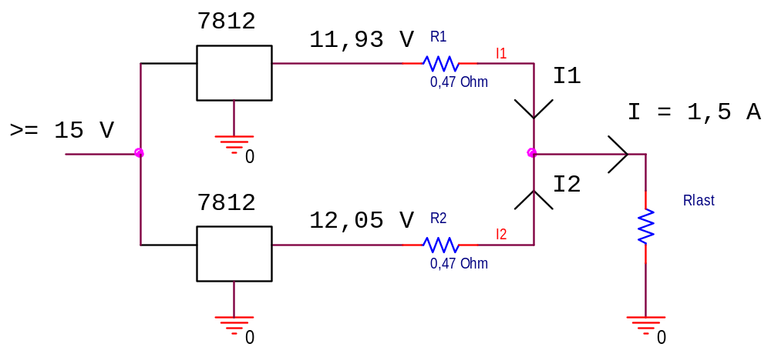

På diagramform ser det således ud :: | 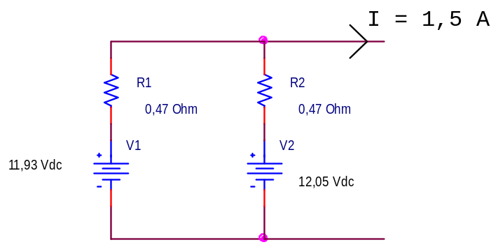

Omformes diagrammet til Norton-ækvivalenter, fås: | 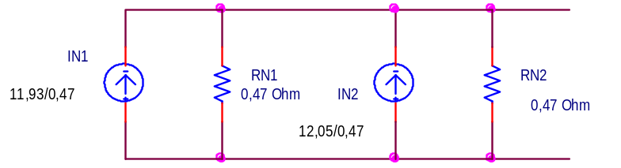

Disse samles til følgende : | 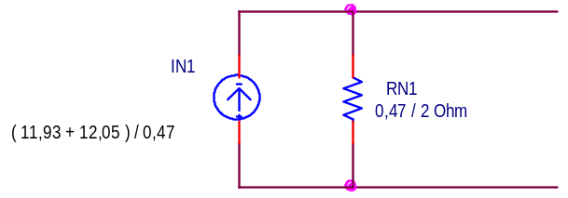

og omformes igen til Thevenin | 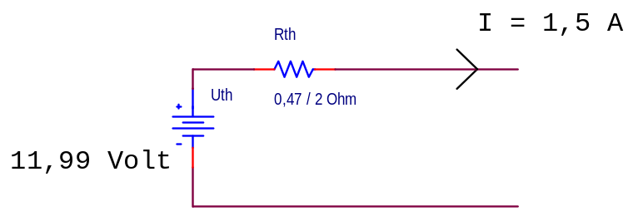

Uth findes som (( 11,93 + 12,05 ) /0,47 ) * ( 0,47/2 )

Spændingsfaldet over Rth kan nu findes: Delta U = I * R, = 1,5 * 0,235 = 0,3525.

Dvs. 11,99 – 0,3525 =11,6375 Volt.

Udgangsspændingen er nu kendt i det oprindelige kredsløb, og det er til at finde de forskellige strømme:

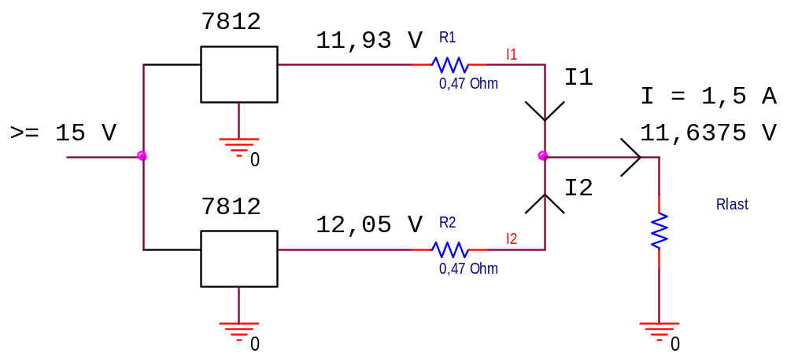

I1 findes som (11,93 – 11,6375 ) / 0,47 = 0,6223 A, og I2 som ( 12,05 – 11,6375 ) / 0,47 = 0,8776 A. Tilsammen leverer de to generatorer 1,5 A !

Simuleres ovenstående kredsløb, og der beregnes Bias-spændinger findes følgende ::

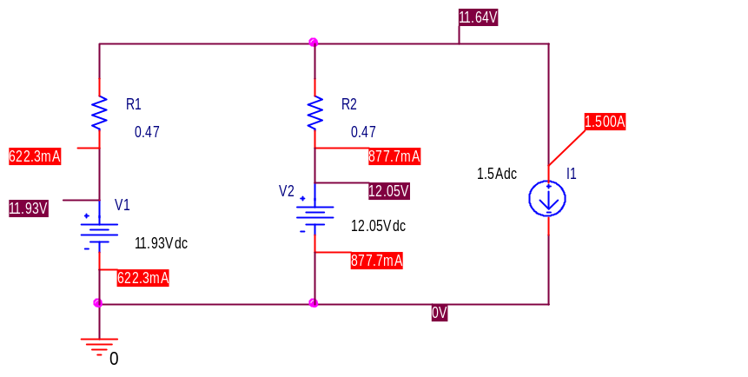

Opgave:
Beregn ved hjælp af Thevenin og Norton omformninger 3 stk parallelforbundne LM7812. De giver hhv. 11,98 V, 11,99 V og 12,3 V. Hver serieforbindes med en 0,33 ohm i udgangen. Strømforbruget er 2 A.
Hvad leverer hver generator ??
Kontrolsimuler med Orcad.

Bly-lader med LM317.

Næste kredsløb kan bruges som lader til bly-accumulatorer. Accumulatorer må ikke lades blot med en spænding, men skal styres både på spændingen og den maksimale ladestrøm. Udgangs-spændingen stilles på P1, og den maksimale ladestrøm styres af R1.

Blyakkumulatorer lades med 2,27 til 2,45 Volt per celle. Spændingen er afhængig af omgivelses-temperaturen. Strømmen må max være en tiendedel af mærkestrømmen, forstået på den måde, at en 7,2 Ah akku kan lades med max 0,72 A. Lades med 2,27 Volt pr celle, kan lades uendeligt !!

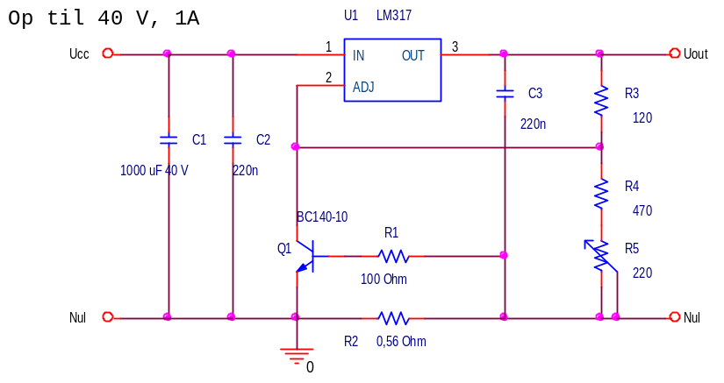
Ovenfor er vist en lader for 6 Volt. Ved 12 Volt skal R4 og R5 være ca. 1200-1500 ohm.
Indgangsspændingen skal være mindst 3 Volt mere end udgangsspændingen.

Laderegulator med L200

Dette kredsløb er opbygget omkring en L200.
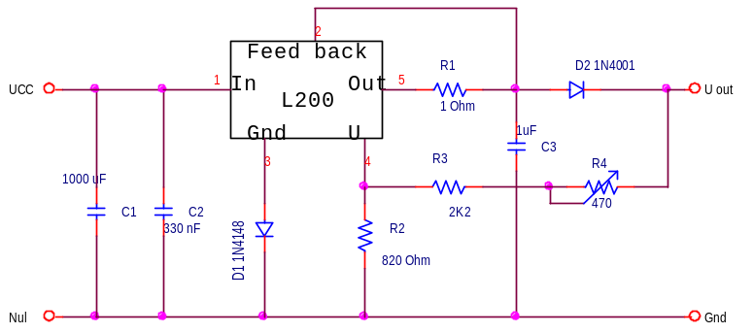
L200 regulerer både på strøm og spænding. Uout, ben 5, bliver kun 0,45 Volt højere end den spænding, der måles på ben 2. Dvs, R1 bestemmer den maximale strøm, der leveres.

Ladestrømmen kan beregnes med 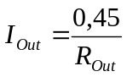 0,45 er en typisk værdi, der kan ligge i intervallet 0,38 til 0,52 Volt.
Udgangsspændingen, der lades op til, beregnes af: 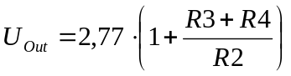 De 2,77 Volt er en typisk værdi. Værdien kan ligge i området fra 2,64 til 2,86 Volt.

Kredsen ser således ud
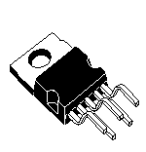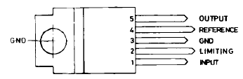

Efterhånden som akkumulatoren bliver ladet op, falder den strøm, den optager. Er akkumulatoren helt opladet, er ladestrømmen faldet til fx 1 % af Amperetimer-værdien. Dvs. fx 1 % af 7,2 Ah, altså 72 mA.

Den maksimale ladestrøm en blyakkumulator kan tåle at lades med er 10-30 % af AmpereTimer-tallet. Er der således tale om en 7,2 Ah batteri, må max ladestrøm være 720 mA til 2160 mA. Afh. af type.

L200 skal have køleplade. : L200 skal selv have et spændingsfald på mindst 2-3 Volt over sig, for at kunne regulere.

Opgave:
Undersøg databladet for L200. Find applikationer!
Udvid dernæst diagrammet, således, at der ved hjælp af en komparator og lysdioder angives, at ladeforløbet er i gang, eller er færdigt !!

Powersupply med backup:

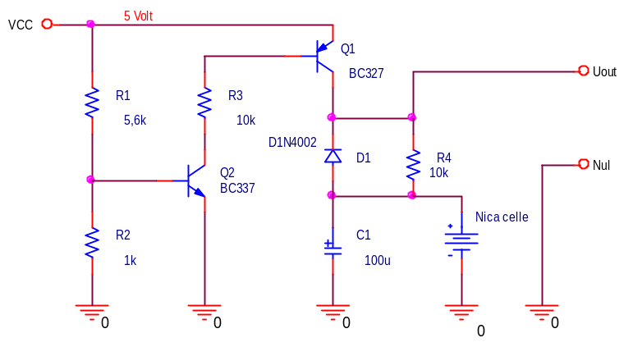

Ovenstående kredsløb kredsløb kunne også bruges til 12 Volt.

Ved hjælp af R1 og R2 får Q2 basisstrøm. Dvs. Q2 trækker strøm fra basis på Q1, og Q1 leder. Der er meget lav spændingsfald fra emitter til collector så Uout svarer næsten til Uin.

Forsvinder forsyningsspændingen, lukker Q2 og dermed også Q1. Uout forsynes følgelig fra NiCa-cellen gennem dioden D1. Dette giver dog et lille spændingsfald.

Gennem R4 opretholdes fuld ladning på batteriet !!

Der kunne sættes en 7805 efter kredsløbet, således at der stadig opretholdes 5 Volt fx til en microcontroller, hvis forsyningsspændingen forsvinder.

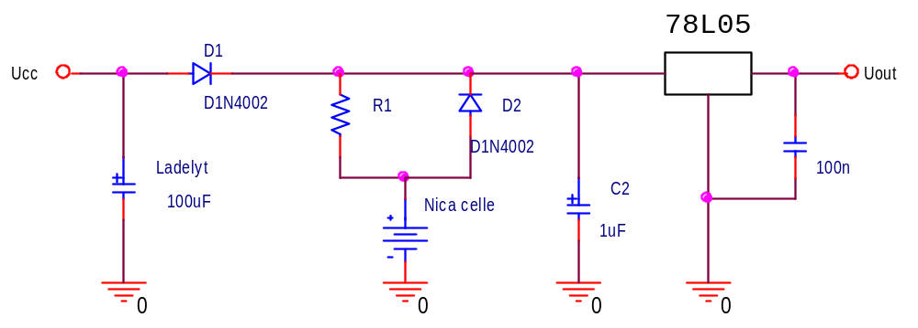

Konstantstrømsregulator.

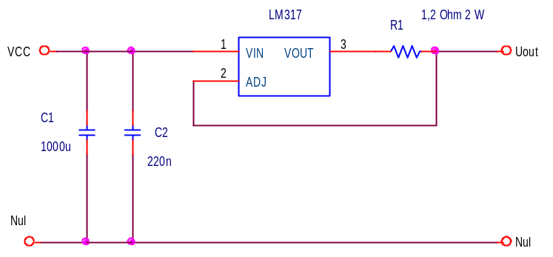

Den strøm, der kan trækkes ud af Uout, er bestemt ved R1. LM317 sætter på dens udgang en spænding, der er 1,25 Volt højere end dens referencespænding på ADJ. Dvs. der ligger 1,25 Volt over R1, og det giver her en strøm på 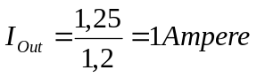

Det kræver selvfølgelig, at der er tilstrækkelig høj indgangsspænding til at drive strømmen !!

Med en anden modstand kan kredsløbet bruges til at oplade NiCa-celler.

Lader for NiCd / NiMH batterier:

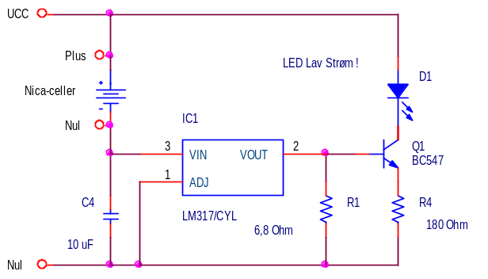
R1 bestemmer ladestrømmen. Kredsløbet kan forsynes fra en net-adapter. Den lader ikke særlig hurtig. Strømmen er kun 1/10 af batteri-kapaciteten. Ladeforløbet tager 10 til 14 timer.

Nikkel-Metal Hydrid batterier har ingen memory effekt. En NiMH celle kan tåle ladning med viste kredsløb i 20 timer. ( Elector Electronics, 7-8/2002 )

Penlight batterier, (AA) har normalt en kapacitet på 1500 til 1800 mAh, så opladning må ikke ske med større strøm end 150 til 180 mA.

Lades kun 1 celle, er 4,5 Volt nok, skal flere celler lades, serieforbindes de ! Så skal forsyningsspændingen også forøges. Ca 1,5 V pr celle, plus mindst 3 Volt til ladekredsløbet. !!.

R4 regulerer strømmen i lysdioden. Lysdioden skal være Low Current type, hvis R4 er 180 Ohm.

Opgave:
Beregn R4 for Iled = 10 mA

Variabel Split-Supply, plus/minus supply.

Følgende er et kredsløb for en splitsupply strømforsyning..
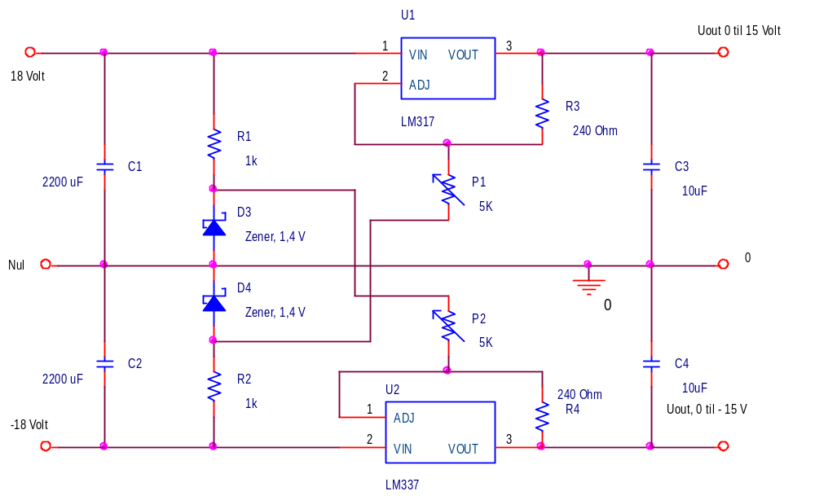

Zenerdioderne kan udskiftes med lysdioder. Røde lysdioder har en ret stejl graf for deres gennemgangsspænding på omkring 2 Volt.

Vha den negative spænding på P1 kan udgangsspændingen justeres helt ned til 0 Volt. Uout for LM317 er 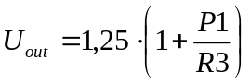

Zenerdioderne kan evt. erstattes af lysdioder, der har et spændingsfald på ca. 1,6 Volt. De skal vendes med lederetningen nedad !

LM337 er modstykket til LM317, i den negative del !

Regulatorerne skal køles.

Switch Mode Regulator.

De nyeste powersupply bruger Switch Mode princippet. De er mere tabsfri. Fx 90 % effektivitet. Der bliver ikke brugt transistorer til at begrænse ladningsmængderne, der ledes til udgangen. Der er ingen spændingsfald over transistoren, der ganget med strømmen giver effektafsætning, og dermed tab i form af varme. Der brændes ikke energi af i fx DeltaU regulator.

Alle Switch Mode regulatorer arbejder ud fra, at

det ikke er muligt, momentant at ændre strømmen i en spole.

Opgave:
Simuler opladning af spole og den spænding, den afgiver ved afbrydelse af strømmen. Se næste kredsløb:

Generatoren er en Vpulse. Den genererer et pulserende signal, der kan defineres med følgende !  V1 er lav spænding, fx 0 Volt  V2 er høj, fx 12 V  TD er delaytime fx 1p  TR er Risetime fx 1u  TF er Falltime fx 1u  PW er HØJ-tiden  PER er tiden for en hel periode. | 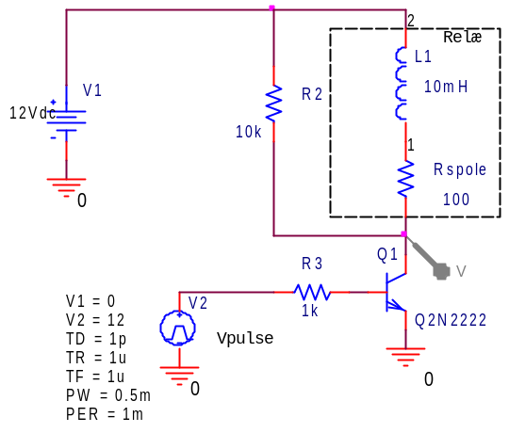

Kredsløbet viser hvad der sker, når en spole afbrydes. Spolen genererer en høj nok spænding, til at strømmen momentant kan fortsætte, her op gennem R2. Spændingen kan ødelægge en transistor !

Opgave:  Erstat R2 med en diode, D1n4148  Dernæst en diode i serie med en zenerdiode:  Forklar ! | 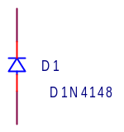 | 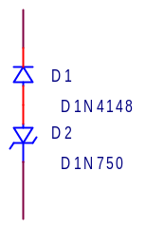

Switch Mode kredse arbejder med en høj frekvens, fx 50 KHz. Regulatoren tænder en strøm på Uout, den lille spole lades op med strøm eller med magnetfelt, hvorefter der slukkes igen. Strømmen kan ikke momentant ændres, energien i spolen skal aflades ! Regulatoren er styret af feed back’en fra Uout.

Eksempel:
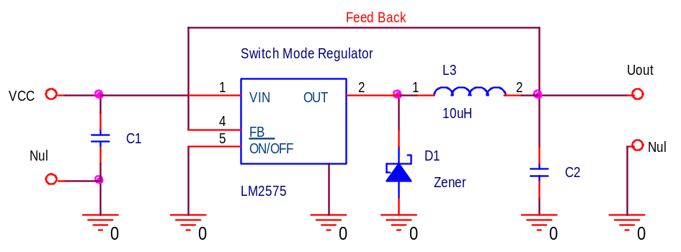

LM2575 har indbygget Termisk Shutdown!, dvs. hvis den bliver for varm, lukker den ned, for ikke at blive overophedet.

Princippet er vist i følgende diagram! Det er blokdiagrammet fra en SGS L296

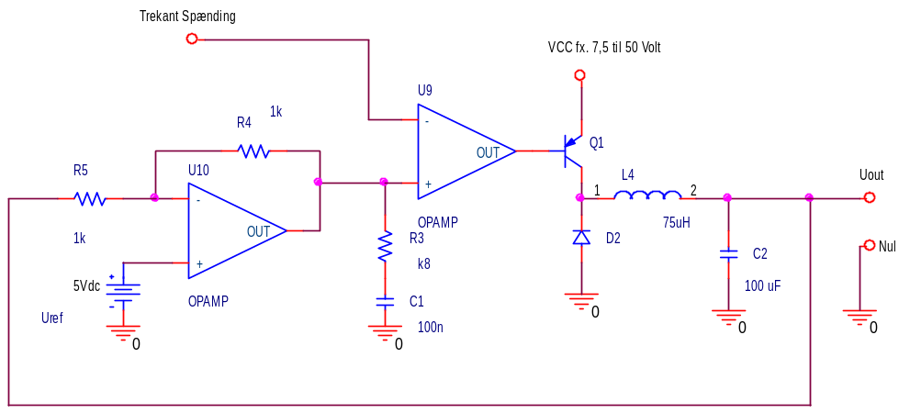

OP-ampen U10 måler og forstærker spændingen på Uout. Bliver Uout højere, falder Uout på OPAMP’ens udgang.

Denne spænding føres til Komparatoren U9’s indgang. Her sammenlignes spændingen med en trekantspænding, med fx 50 KHz. Udgangen tænder eller slukker transistoren Q1, der så switcher strømmen ned til spolen.

Altså, stiger Uout, falder Uin på komparatorens non inv. indgang.
Transistoren er pulsbreddemoduleret. !!
Fra Nationals hjemmeside:

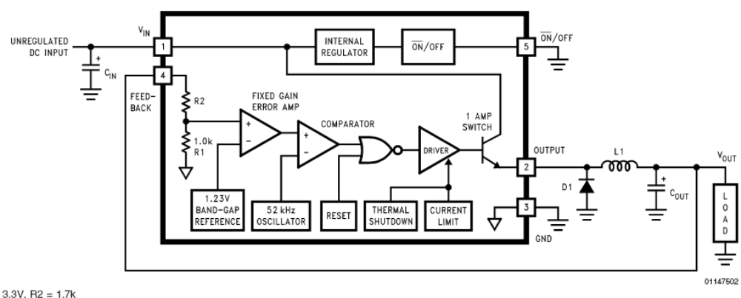

Der er 3 forskellige hovedprincipper:

Step down  Forward  Buck | Ned-transformering af en spænding. | fra fx 12 til 5 Volt
Step Up  Boost | Optransformering af en spænding | fra fx 5 Volt til 12 Volt
Inverting  Flyback | Invertering af en spænding | Fra fx 12 V til – 12 Volt.

Basic Step down switching regulator. Uout < Uin.

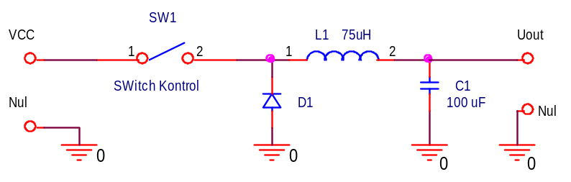

Switchen er en ” Variabel Puls Bredde Oscillator ”

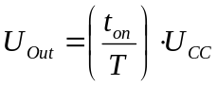
C1 lader under SW=On, og aflader ved SW=Off. Stiger t_{on} stiger Uout.

Opgave:
Simuler følgende kredsløb:

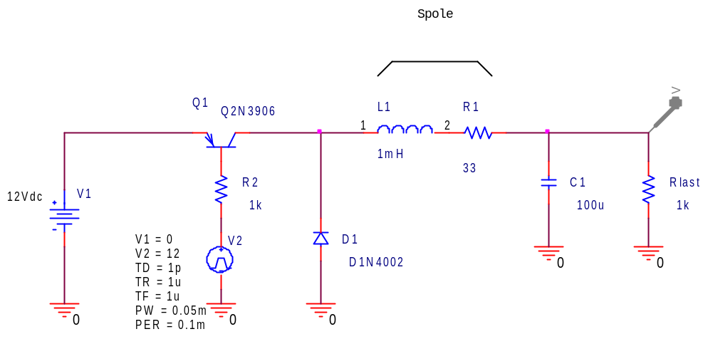

Basic Step Up switching regulator. Uout > Uin

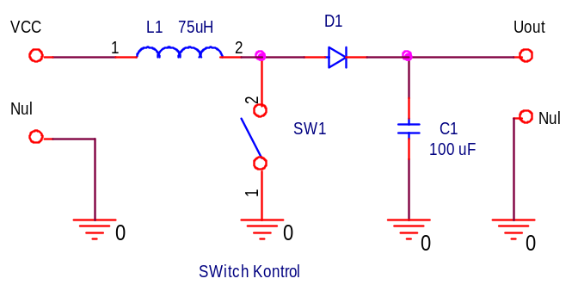

Når switchen er ON, stiger magnetfeltet i spolen. Når switchen er off, fortsætter strømmen, selvom den skal løbe op ad bakke, dvs. mod en højere spænding.

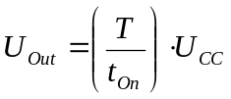
Jo kortere t_{on} jo større I_{L} og jo højere U_{Out} .

Opgave:
Simuler følgende kredsløb:

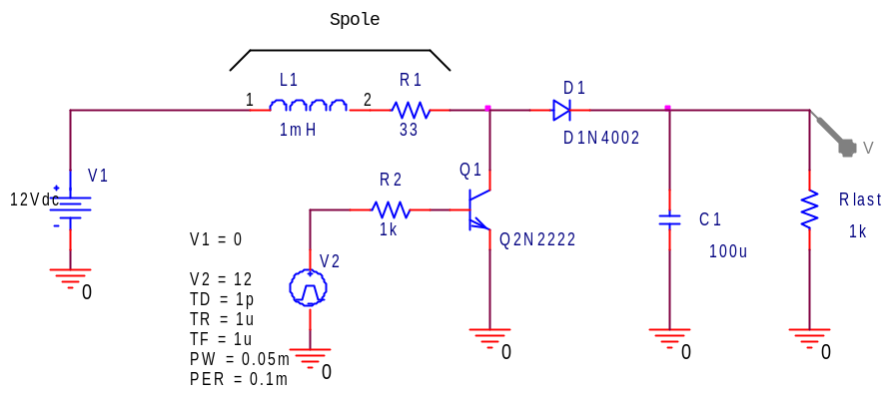

Basic Inverting switching regulator. Uout er negativ.

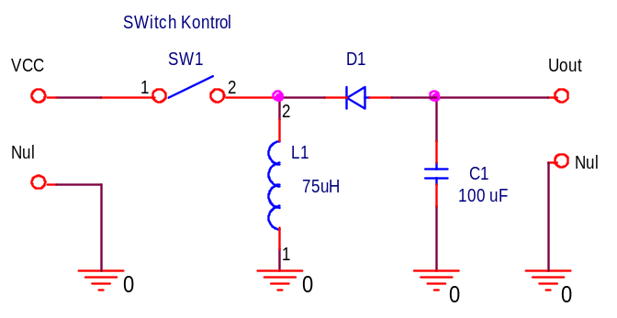

Når switchen er ON, løber strømmen ned gennem spolen, og oplader den med magnetfelt. Når switchen går OFF, kan strømmen ikke blot stoppe, men fortsætter, og slæber ladninger ud af C1.

Jo mindre ON-time for switchen, jo større negativ Uout !

Switchen for alle kredsløb udgøres af transistorer.

Opgave
Simuler følgende kredsløb:

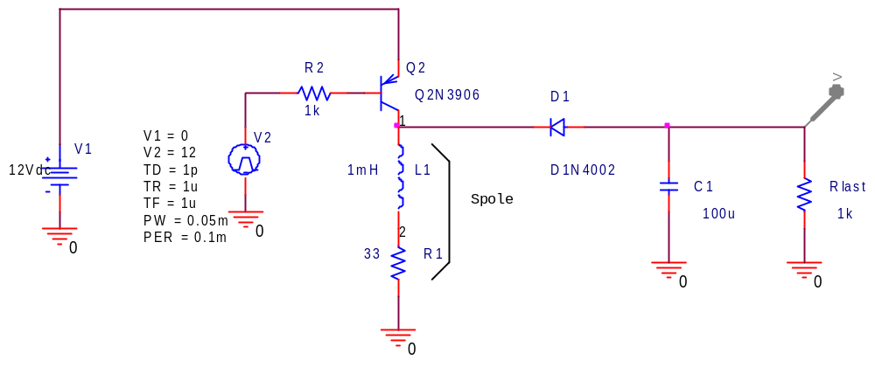

Ladningspumpe:

Følgende kredsløb viser princippet i en ladningspumpe. Den giver på udgangen næsten 2 gange indgangsspændingen.
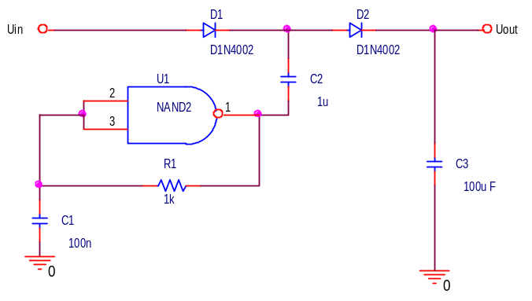
Skal der kunne trækkes noget effekt fra udgangen, skal den strøm, der kan håndteres af Nandgaten være betydelig større. Fx kunne bruges et par transistorer koblet som Push Pull.

Opgave:
Simuler ovenstående kredsløb med ORCAD. Der skal bruges en generator, der hedder Vpulse. Simuleringskredsløbet er vist herunder:
Undersøg for forskellige belastningsmodstande. Prøv med en 470 Ohm. Forklar !

Vpulse giver en pulserende spænding.  V1 er lav spænding  V2 er høj  TD er delaytime  TR er Risetime  TF er Falltime  PW er HØJ-tiden  PER er tiden for en hel periode. | 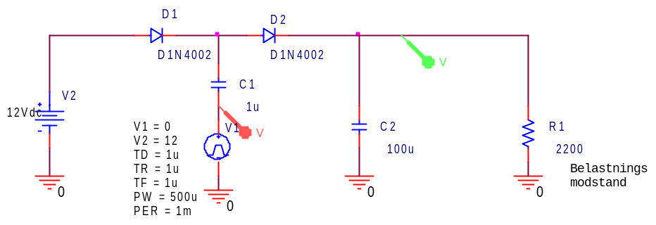

Og næste kredsløb giver ca. 4 gange Uin på udgangen, dog minus 5 diodespændingsfald.! Den strøm, der kan trækkes, er ikke særlig stor.

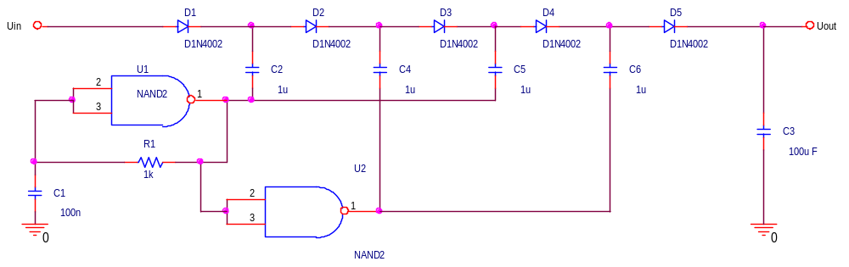

Følgende giver ca. samme negative spænding ud, som Uin er positiv. !
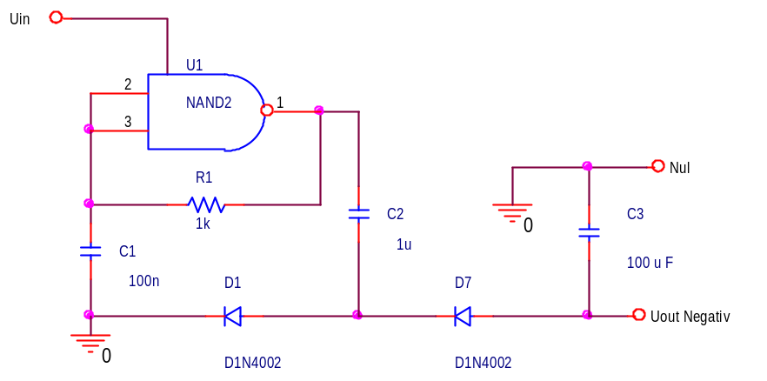

Fælles for ladningspumperne er, at der skal en hurtigløbende oscillator til. Og at der ikke kan trækkes ret meget energi fra udgangen. Kredsløbet kan fx bruges til en negativ Back Plane spænding til visse flydende krystal-displays.

Supply direkte fra Nettet.

Skal et – ikke særligt strømkrævende – kredsløb forsynes med strøm, kan det ske direkte fra nettet uden transformator.

Man skal dog være klar over, at hele kredsløbet er berøringsfarligt. Selv der, hvor der er angivet ”Nul”. Stikproppen kan jo være vendt i stikket. Dvs. der kan være fase direkte på det, man tror er nul på ens kredsløb. Kredsløbet vil stadig virke !!

For at begrænse strømmen fra fasen til elektronikken kan man sætte en modstand i serie. Et kredsløb kunne se ud som flg.:

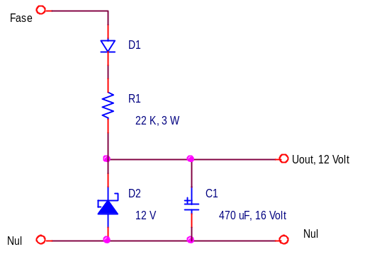

Dioden D1 leder kun i fasens positive halvdel. R1 begrænser strømmen ned gennem Zenerdioden. Over Zenerdioden vil der være max 12 Volt, og C1 fungerer som ladningslager, der kan afgive strøm til det tilkoblede kredsløb i fasens negative perioder.

Men der vil være for stor energiafsætning i modstanden. Den vil blive ret varm.

Derfor benyttes en kondensator til at begrænse strømmen.

Modstanden i en kondensator regnes som 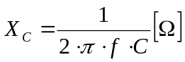

Fordi strøm og spænding ikke er i fase i kondensatoren, den er jo 90 grader forskudt, - er energiafsætningen i den nul. Dvs. den bliver ikke varm !!  Dette vises på flg. graf:  Øverst er vist grafer for en induktiv last. Strøm og spænding er forskudt 90 grader. Effekten P er lig U gange I. Som det ses, er effekten både positiv og negativ, altså i alt, integreret, lig nul.  Spolen optager energi ved magnetisk opladning, men afgiver denne igen til forsyningen.  Nederst tilsvarende grafer for en kapacitiv last. | 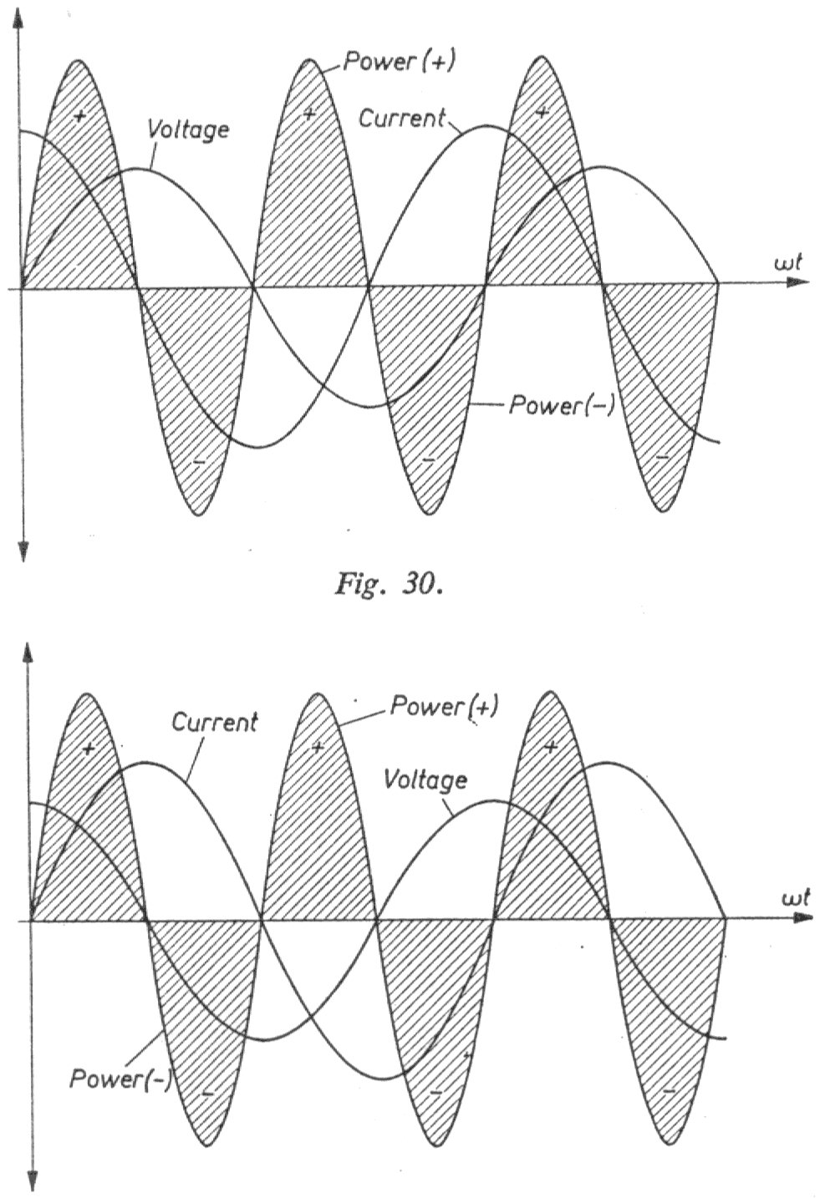
Øverst total induktiv last, nederst total kapacitiv last.
Effekten, P = UxI er skiftevis positiv og negativ. Dvs. i gennemsnit nul. Derfor afsættes ingen energi i kondensatoren.

Et kredsløb med en kondensator som ”modstand” kunne se således ud :

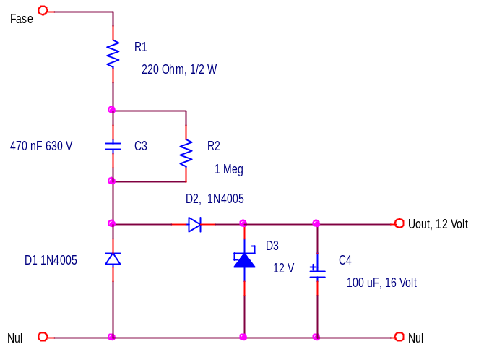

Kondensatoren C3’s størrelse angiver strømmen, der løber ned gennem zenerdioden og ud til det tilkoblede kredsløbs forbrug. Bliver den for stor, afsættes der meget energi i Zenerdioden.
Kredsløbet er berøringsfarlig. Det er ikke nødvendig, at det er fasen, der er monteret, hvor der er angivet ”Fase”. Fase og nul kan være byttet i stikproppen, uden problemer. Altså Livsfare !!

R2’s formål er, at aflade C3 når man tager kredsløbet fra nettet. Så man ikke får et rap over fingrene.

Opgave:
Forklar strømmens vej ved forsyningsspændingens positive og negative halvbølger.

Udgangsspændingen har lidt ripple. Dette kan afhjælpes med fx følgende :

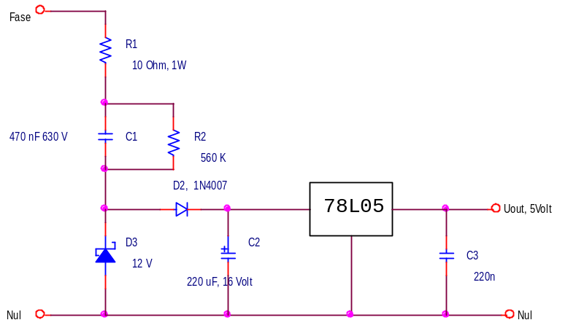

Opgave:
Kredsløbet er nu lidt anderledes opbygget. Forklar !

Stadig er det kun nettets positive halvperiode, der giver bidrag til ladningerne i C2. Derfor fx følgende kredsløb:

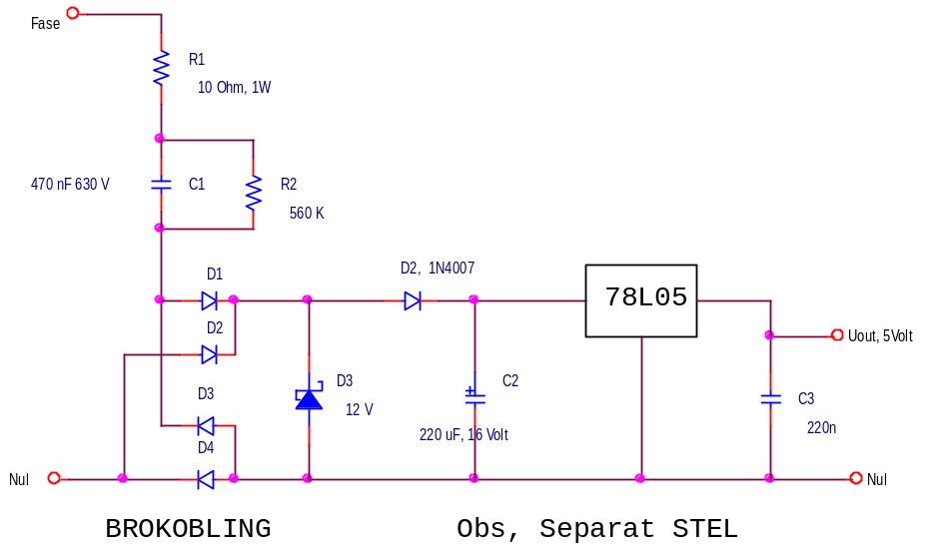

Opgave: Simuler følgende kredsløb:

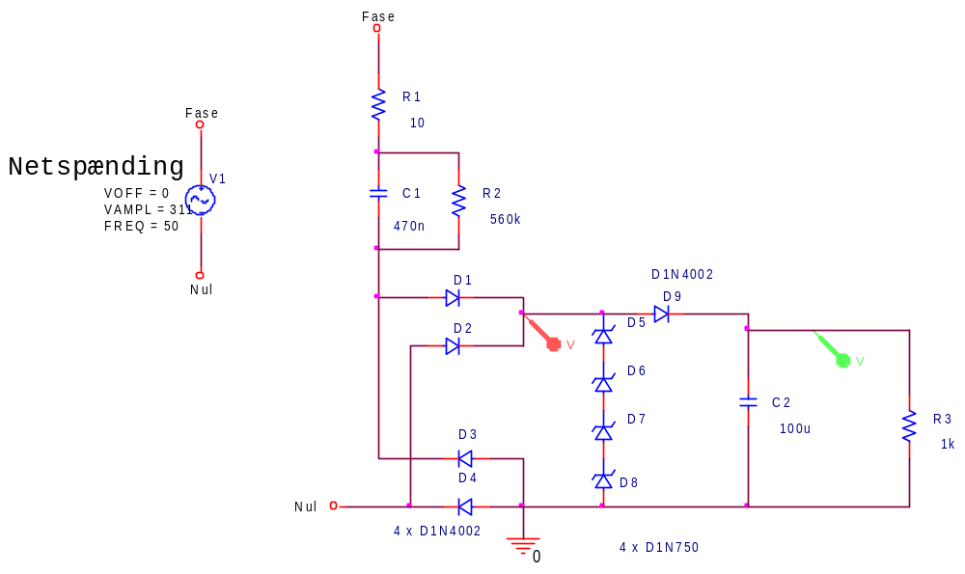

Kredsløbene der fødes direkte fra nettet kan strømføde alle typer elektroniske kredsløb, blot de ikke er særligt strømkrævende. Fx CMOS-kredsløb, uC-kredsløb mm. Det har ikke betydning, om stikproppen vendes.

Men vær opmærksom på berøringsfaren !!

